Государственное бюджетное профессиональное образовательное учреждение
Уфимский колледж радиоэлектроники, телекоммуникаций и безопасности

УТВЕРЖДАЮ
Зам. директора
_____________ Л.Р. Туктарова
«30» августа 2019 г.

Контрольно-оценочные средства
УЧЕБНОЙ ДИСЦИПЛИНЫ

Современные технологии в инфокоммуникационных сетях связи нового поколения
название учебной дисциплины

Специальность:
11.02.15 Инфокоммуникационные сети и системы связи
(базовая подготовка)

СОГЛАСОВАНО
Зав. кафедрой
_____________ М.Е. Бронштейн

РАЗРАБОТАЛ:
Преподаватель
_____________ Н.Н.Старовойтова

Уфа 2019 г.
СОДЕРЖАНИЕ

 | стр.
1. Пояснительная записка | 3
2. Знания, умения по окончанию изучения дисциплины | 4
3. Тестовые задания | 5
4. Критерии по выставлению баллов | 17

1. пОЯСНИТЕЛЬНАЯ ЗАПИСКА

Тест предназначен для студентов 4 курса.
Вопросы подобраны таким образом, чтобы можно было проверить подготовку студентов по усвоению соответствующих знаний и умений изученной дисциплины.
Предлагается пакет тестовых заданий по оценке качества подготовки студентов. Пакет содержит проверочные тесты, с помощью которых преподаватель может проверить качество усвоения пройденного материала:
- часть А – 30 заданий с кратким ответом – проверка теоретических знаний (задания закрытого типа);
- часть B – комплексный практический тест с 10-ю заданиями открытого типа;
- часть C – комплексный практический тест с 3-мя заданиями открытого развернутого типа.
Часть А (проверка теоретических знаний) - информационный тест, включающий в себя 30 заданий.
Часть А тестового задания включает в себя:
- выбор правильного ответа;
- множественный выбор;
- установление соответствия;
- установление правильной последовательности;
- закончить предложение.
За каждый правильный ответ – 2 балла.
Максимальное количество баллов – 40.
Часть B (проверка практических знаний и умений) - комплексный практический тест, включающий в себя 10 заданий открытого типа со свободным ответом.
За каждый правильный ответ – 5 баллов.
Максимальное количество баллов – 40.
Часть C (проверка практических знаний и умений) - комплексный практический тест (письменное задание), включающий в себя 3 задания повышенного уровня сложности открытого типа с развернутым ответом.
За каждый правильный ответ – 10 баллов.
Максимальное количество баллов – 20.

2. Знания, умения по окончанию изучения дисциплины

В результате освоения обязательной части дисциплины обучающийся должен
Код ПК, ОК | Умения | Знания
ОК 1-10, ПК 1.3-1.4, 1.6-1.8, 2.1-2.2, 3.3, 5.3 | -самостоятельно изучать, исследовать и разрабатывать методы разработки и создания баз данных, необходимые в профессиональной деятельности  - применять в профессиональной деятельности основные методы обработки данных средствами баз данных  - защищать информацию в базе данных с использованием технологии защиты информации | - теоретические основы баз данных, методы и средства проектирования баз данных  - методы обработки данных в базах данных  - средства управления базами данных  - способы администрирования для защиты информации в базах данных

3. Тестовые задания
Часть А

1. Выберите существующую связь главной и подчиненной таблиц:
а) один-ко-многим;
б) многие-к-одному;
в) многие-ко-многим;
г) два-к-одному.
2. Из перечисленных компонентов выберите тот, который не является основным объектом баз данных:
а) таблица;
б) кнопка;
в) форма;
г) запрос.
3. Столбцы таблиц базы данных называются:
а) поля;
б) записи;
в) строки;
г) списки.
4. Как называется категория запросов, предназначенная для выбора данных из таблиц базы данных:
а) запросы на сортировку;
б) запросы на выборку;
в) запросы с параметром;
г) запросы итоговые.
5. Связи между полями таблиц базы данных СУБД «Access» создаются в диалоговом окне:
а) связи;
б) запрос на выборку;
в) схема данных;
г) перекрестный запрос.
6. Установите соответствие между понятием модели данных и его содержанием
Понятие |  | Содержание
1 | Концептуальная модель данных | А | совокупность концептуальных требований, выдвинутых работниками структурных подразделений фирмы
2 | Реляционная модель данных | Б | объекты представлены в виде таблиц
3 | Сетевая модель данных | В | любой объект в модели в одно и тоже время может выступать и как главный., и как починенный, т.е. иметь любое количество взаимосвязей в любом направлении
4 | Иерархическая модель данных | Г | модель этого типа жестко структурирована, т.е. взаимосвязь между объектами внутри модели подчинена строгому ранжиру
5 | Логическая модель данных | Д | результат отображения концептуальная модели на конкретную СУБД

7. В классификации типов СУБД присутствуют …
- реляционные
- модемные
- иерархические
- сетевые
8. Без каких объектов не может существовать СУБД:
- без модулей
- без таблиц
- без макросов
- без форм
- без отчетов
- Файл *.mdb используется для хранения
- БД MS Access
- Книги MS Excel
- БД Visual FoxPro
- БД Lotus Notes
- Файл *.dbc используется для хранения
- БД MS Access
- Книги MS Excel
- БД Visual FoxPro
- БД Lotus Notes
- Установите соответствие между названием кнопок меню Project и их назначением

Название кнопки |  | Назначение кнопки
1 | Add | А | добавляет созданный ранее файл в проект
2 | Modify | Б | модифицирует выбранный файл проекта
3 | Remove | В | Удаляет файл из проекта
4 | New | Г | создает новый файл, который автоматически добавляется в проект

- Выгрузка данных из БД MS Access в другие форматы хранения выполняется командой
- создать
- импорт
- экспорт
- открыть
- Языки программирования, используемые в Access
- VBA, MS SQL
- Pascal
- C++
- FoxPro
14. Таблица без записей существовать:
- может
- не может
- может, если в ней удалить все поля
- может, если в ней не определено ни одно поле
15. Почему при закрытии таблицы программа Access не предлагает выполнить сохранение внесенных данных:
- потому что данные сохраняются только после закрытия всей базы данных
- потому что данные сохраняются сразу после ввода в таблицу
- недоработка программы
- потому, что данные не сохраняются
16. Реляционная база данных –это хранилище данных
- в структуре файловой системы
- в структуре связанных страниц
- в структуре связанных таблиц
- произвольной структуры
17. Проектирование БД заключается в
- сжатии БД
- определении структуры объектов
- заполнении таблиц
- архивировании БД
18. В БД Access допустимы типы полей
- логический, дата, числовой, денежный, OLE
- числовой, символьный, графический, массив
- таблица, форма, запрос
- числовой, текстовый, защищенный
19. В БД Visual FoxPro допустимы типы полей
- логический, дата, числовой, денежный, general
- числовой, символьный, графический, массив
- таблица, форма, запрос
- числовой, текстовый, защищенный
20. Полем базы данных является:
  - ячейка таблицы для ввода данных
  - экран монитора
  - столбец таблицы базы данных
  - строка таблицы базы данных
- Записью базы данных является:
  - строка в таблице базы данных
  - столбец в таблице базы данных
  - любая текстовая строка
  - любая текстовая строка длиной до 255 символов
22. Установить соответствие между объектами СУБД и их назначением.
Название объекта СУБД |  | Назначение объекта СУБД
1 | Запросы | А | являются средством извлечения информации из БД, которое может содержаться в нескольких таблицах
2 | Формы | Б | составляют основу интерфейса пользователя; используются для ввода и редактирования данных таблицы
3 | Отчеты | В | применяются для отображения информации, содержащейся в БД, с возможностью вывода на принтер

- Типами полей СУБД Access являются:
  - текстовый
  - числовой
  - дата и время
  - формула
  - счетчик
- Связь «один-ко-многим» означает:
- одной записи мастер-таблицы соответствует одна запись зависимой таблицы
- одной записи мастер-таблицы соответствует одна или более записей зависимой таблицы
- одной записи мастер-таблицы соответствует любое количество записей зависимой таблицы
- каждой таблице базы данных соответствует некоторая другая таблица
- каждой таблице базы данных соответствует несколько других таблиц
- Связь «один-к-одному» означает:
- одной записи мастер-таблицы соответствует одна запись зависимой таблицы
- одной записи мастер-таблицы соответствует одна или более записей зависимой таблицы
- одной записи мастер-таблицы соответствует любое количество записей зависимой таблицы
- каждой таблице базы данных соответствует некоторая другая таблица
- каждой таблице базы данных соответствует несколько других таблиц
- Сортировка в запросе невозможна по следующим типам полей:
- счетчик
- логическое поле
- гиперссылка
- поле-МЕМО
- поле-OLE
27. При создании форм в Visual FoxPro разработчик не может использовать следующее средство:
- Form Wizard – мастер форм
- Form Builder – построитель формы
- Builder – построитель объектов формы
- RowSource – указывает источник данных списка
- AutoFormat Builder – построитель автоформата
- Form Designer – конструктор форм
28. В Visual FoxPro для создания отчетов можно использовать следующие средства:
- Report Wizard
- Report Designer
- Create Table
- Quick Report
- Select Object
29. Установите соответствие между понятием объектом MS Access и его назначением

Объект |  | назначение
1 | Таблица | А | основной объект любой базы данных
2 | Форма | Б | вспомогательный объект для удобства при просмотре, вводе и редактировании
3 | Запрос | В | служит для извлечения данных из таблиц
 | Отчет | Г | документ, предназначенный для вывода на печатающее устройство
 | Модуль | Д | это совокупность процедур обработки информации, записанных на языке Access Basic или VBA
 | Макрос | Е | это последовательность операций, записанных в виде инструкций на специальном языке

- В классификации типов СУБД отсутствуют
- реляционные
- модемные
- иерархические
- сетевые
- постреляционные

Часть B

- Для организации учета выдачи книг в библиотеке создается база данных, состоящая из двух таблиц, между которыми установлены отношения подчиненности:
- таблица карточек читателей, содержащая информацию о читателе;
- таблица выдачи книг, в которую заносится информация о выдачи книги читателю и о возврате книги.
Таблица карточек читателей является … (главной)
- Для организации учета выдачи книг в библиотеке создается база данных, состоящая из двух таблиц между которыми установлены отношения подчиненности:
- таблица карточек читателей, содержащая информацию о читателе;
- таблица выдачи книг, в которую заносится информация о выдачи книги читателю и о возврате книги.
Таблица выдачи книг является … (подчиненной)
- Объект БД, позволяющий отбирать в конкретной таблице записи, удовлетворяющие заданным условиям – _______________ (фильтр)
- Производный объект БД, созданный на основе таблиц, форм и запросов – это _________________ (отчет)
- Поле или группа полей, значения которых однозначно определяют каждую запись в таблице, это ___________________ поле (ключевое)
- На рисунке представлена связь _____________________ между таблицами «товары» и «прайс-лист» (один ко многим)

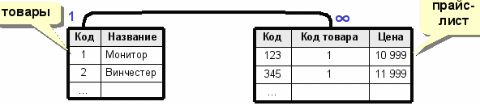

- На рисунке представлена связь … (один к одному)

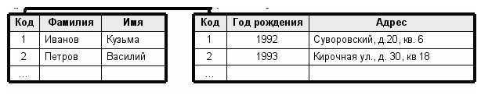

- На рисунке представлена связь _____________________ между таблицами «учителя» и «предметы» (многие ко многим)

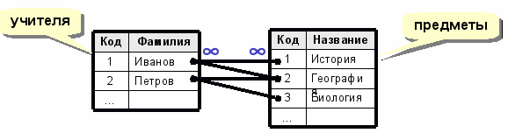
- Один из самых распространенных языков запросов – это …(SQL)
10. Процесс создания оптимальной структуры базы данных за счет удаления излишней, повторяющейся информации – это … (нормализация отношений)

Часть С

1. Для связанных таблиц «Комплектующие» (рис. 1) и «Поставщики» (рис. 2) создан запрос на выборку (рис. 3).
Какие поля и их значения войдут в полученную результирующую таблицу?

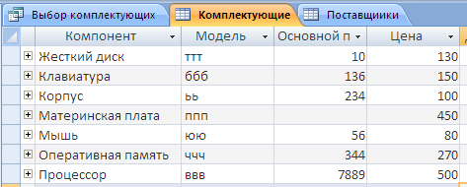
Рис 1. Таблица «Комплектующие»

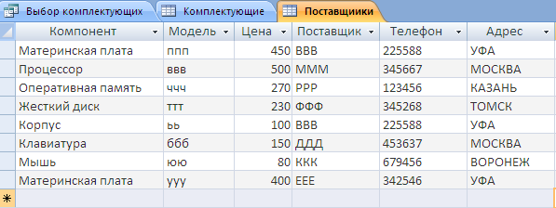
Рис. 2 Таблица «Поставщики»

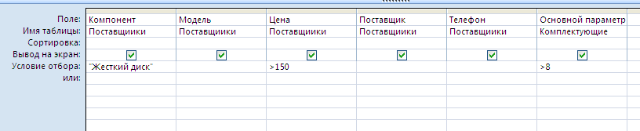
Рис. 3 Запрос на выборку

2. База данных содержит таблицы «Сектор» (рис. 1) и «Клиенты фирмы» (рис. 2). Начертить схему связей (данных) между этими таблицами с указанием типа связей.

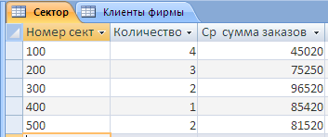
Рис.1. Таблица «Сектор»

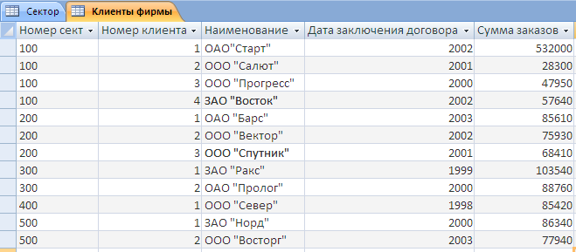
Рис.2. Таблица «Клиенты фирмы»

3. База данных содержит связанные таблицы «Сектор» (рис. 1) и «Клиенты фирмы» (рис. 2). По созданной выборке составлен отчет (рис.3). Какие поля и из каких таблиц содержит результирующая таблица выборки?

Рис.1. Таблица «Сектор»
Рис.2. Таблица «Клиенты фирмы»

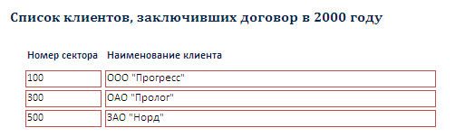
Рис.3. Отчет, созданный по выборке из таблиц
«Сектор» и «Клиенты фирмы»

4. Критерии по выставлению баллов

Определение количества тестовых вопросов (заданий)
Количество часов учебной дисциплины согласно учебному плану | Всего | Часть А | Часть В | Часть С
38 | 43 | 30 | 10 | 3

Сводная таблица с критериями баллов
Части | Баллы
А | 40
B | 40
C | 20
Итого (макс. баллы) | 100

Критерии оценок
Баллы | Оценки
86-100 | 5
71-85 | 4
49-70 | 3
Менее 48 баллов | перезачет

Время выполнения тестовых заданий: 60 минут астрономического времени.

